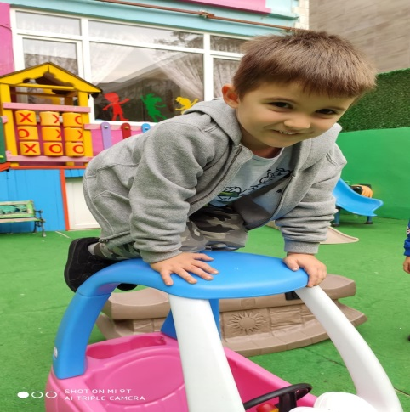
10 KASIM KIZILAY
BEN SENİ HİÇ GÖRMEDEN SEVDİM ( ŞARKI )
Ben seni hiç görmeden sevdim
Sesini hiç duymadan hissettim.
Yokluğun belki de ilk hüznümdü
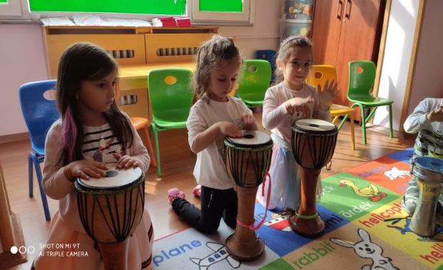
Atam sana kavuşmadan özledi

Varlığın dağ taş deniz ülkemde
Seninle yürürüz geleceğe
Çoktan göklere yükselsen de
Senin yerin kalbimizde
Unutulmaz bir destansın diller de
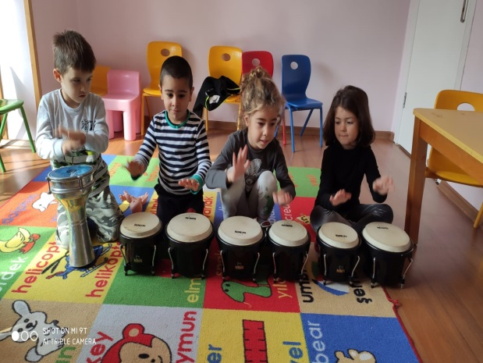
Sönmeyen ışıksın sen ülkemde
Çoktan göklere yükselsen de
Senin yerin kalbimiz de
Kalbimiz de.
BİLMECE
- Mavi göklerden indim
Al atlaslar giyindim,
Küçük olsanız bile
Sizlerde var umudum.
( bayrak )
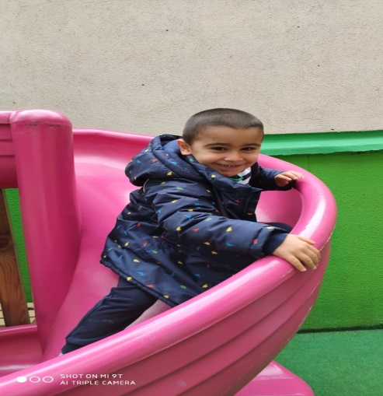
- Erkekler gider,
Geceleri nöbet bekler.
( asker )
- Her evde resmi var
Kalbimizde ismi var.
( Atatürk )
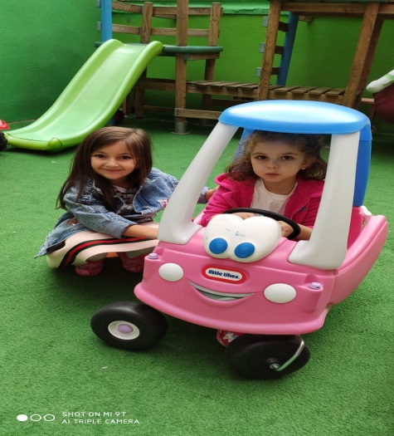
KIZILAY ( ŞİİR )
Depremde, afette
Hemen koşar Kızılay
Yangında savaşta
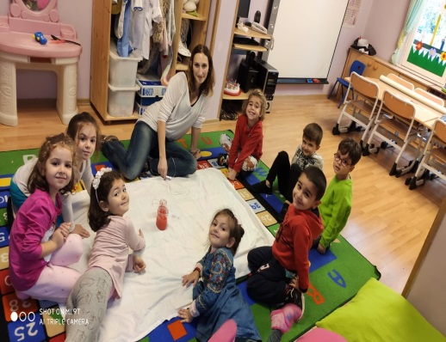
Hemen koşar Kızılay

Yemek verir su verir
Yaraları iyileştirir
Yardıma muhtaçlara
Hemen koşar Kızılay.
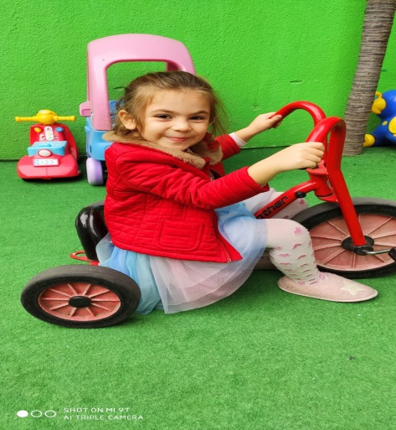
BİLMECE
- Göğü beyaz, ay’ı kırmızı
Her felakette o,
Düşünür halkımızı.
( Kızılay )
- Dağdan gelir taştan gelir,
Bir yularsız aslan gelir.
( sel )
- Bir kutuda bin asker.
( kibrit )

DENEY
MIKNATISI TANIYALIM, KULLANALIM.
ARAÇLAR: iki tane mıknatıs, birkaç çive, ataç, iğne vb.
Mıknatısı elinize alarak inceleyiniz. Masanın üzerine iğne, çivi, ataç vb. koyunuz. Elinizdeki mıknatısı yavaş yavaş cisimlere yaklaştırınız. Ne oldu? Çekti mi? Mıknatısların aynı renkteki iki ucunu yavaşça birbirine yaklaştırınız. Ne oldu? İtti mi? Şimdide iki farklı ucu yaklaştırınız. Çekti mi? Mıknatısları iki elinize alarak, aynı ve farklı uçlarını birbirine yaklaştırınız. Aynı renkte olan iki ucu birbirine değdirmekte zorlanıyor musunuz?
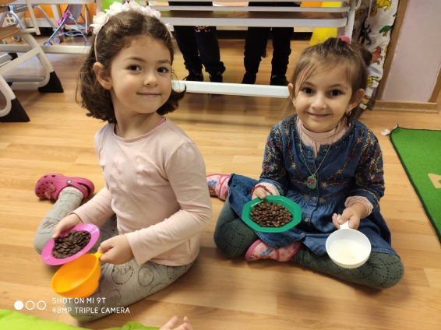
SONUÇ: Çivi,ataç gibi demirden ve çelikten yapılmış cisimleri kendine çeken cisme mıknatıs denir. Mıknatısta farklı iki kutup bulunur. İki ayrı mıknatısın aynı kutupları bir birini iter, ayrı kutupları ise birbirini çeker.

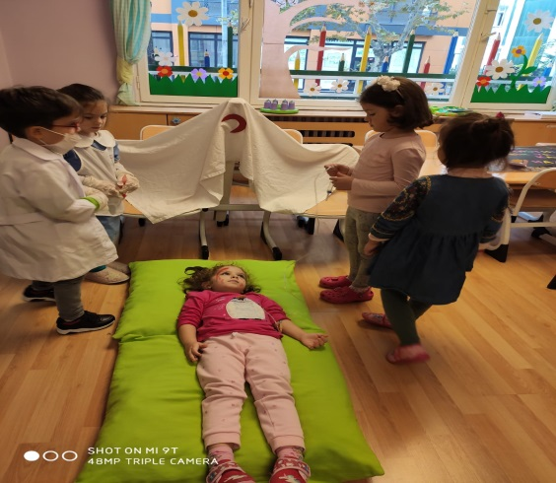
AĞIZ VE DİŞ SAĞLIĞI
DİŞ ( ŞİİR )

Yiyecekleri koparır,
Parçalar, çiğner.
Budur onun görevi.
Akıllı çocuklar bilir bunu
Yemekten sonra inci gibi
Parlatır dişlerini.

DİŞLERİM ( ŞARKI )

Yemeğimi bitirince dişlerimi fırçalarım
Yatmaya gitmeden önce dişlerimi fırçalarım
Bembeyaz bütün dişlerim onlara iyi bakarım
Günde iki kez mutlaka dişlerimi fırçalarım
Bir sağa bir sola çalkala çalkala
Yukarıya aşağıya gargara gargara
Bir sağa bir sola çalkala çalkala
Yukarıya aşağıya gargara gargara

BİLMECE
- Biz biz idik, otuz iki kız idik
Ezildik, büzüldük bir duvara dizildik.
( dişler )
- Altı mermer üstü mermer
İçinde bir bülbül öter.
( ağız )

DENEY
ARAÇLAR: 2 adet beyaz lego, 2 adet cam kavanoz, su, ekmek parçası.
Kavanozların yarısından fazlası su ile doldurulur. İçine beyaz Legolar konur birinci kavanozdaki lego bir hafta boyunca fırçalanır. İkinci kavanoza her gün bir miktar yiyecek konur. Kavanozlar her gün gözlemlenir
ÖĞRETMENLER GÜNÜ
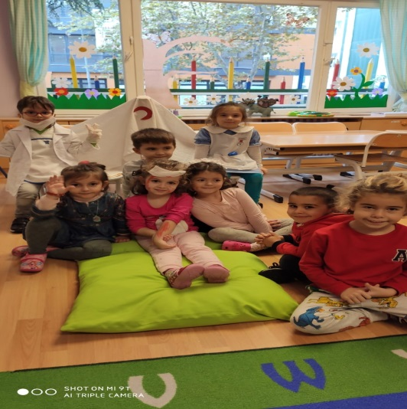
CANIM ÖĞRETMENİM ( ŞARKI )
Canım öğretmenim
Ellerimden tutan meleğim
Öğretir, korur, bakarsın
Anne sıcaklığıyla sararsın.
**********************
Canım öğretmenim
Okul oldu artık sanki evim
Bahçesinde oynayıp koşarken
Mutluyum ben sevinçliyim.
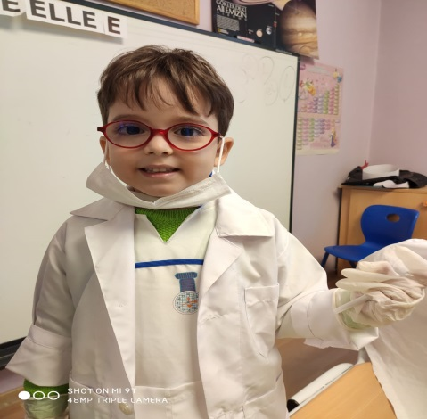
Kibar olmayı, paylaşmayı
Engelleri aşmayı
Sen öğrettin öğretmenim.
******************
Renklerin sihrini, sayıların dilin
Hayvanları sevmeyi
Sen öğrettin canım öğretmenim.

ÇİÇEĞİM ( ŞİİR )
Canımsın öğretmenim,
Tükenmez senin sevgin
Çiçeklerin içinde
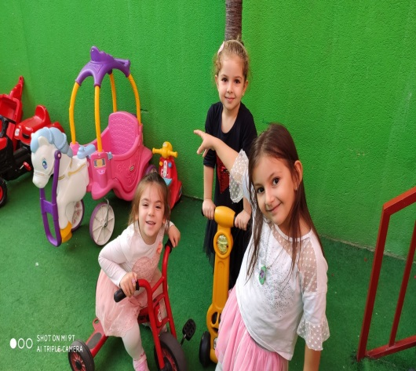
Benim çiçeğim sensin.

BİLMECE
- Başlatır o heceden,
Çıkarır hep yüceden,
Çok oğlu, kızı vardır,
Nede tatlı sözü vardır.
( öğretmen )
- Bir kovanda bin arı,
Bini çalışkan arı;
Balları baldan tatlı,
Canları candan tatlı.
( okul ve öğrenciler )

MUTFAK ETKİNLİĞİ
HAMUR KIZARTMASI
MALZEMELER: 1 kilo un, 2 yemek kaşığı kuru maya, 1 tatlı kaşığından fazla tuz, 1 tatlı kaşığı toz şeker
Ilık suyun içine maya e şeker konulup eritilir. Unun trasına havuz oluşturulur. Mayalı suyu havuzun ortasına koyup kenarlardan alarak karıştırılıp hamur elde edilir. Hamurun kıvamı kulak memesinden biraz daha cıvık olmalı. Yarım saat dinlendirildikten sonra ceviz büyüklüğünde bezeler yaparak üzerine bastırılıp kızgın yağda arkalı önlü kızartılır.
Afiyet olsun

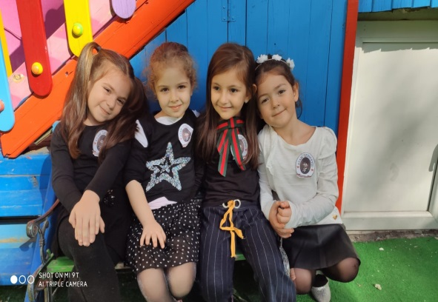
SONBAHAR MEVSİMİ
ÜÇ PALAMUT ( ŞARKI )

Rüzgar esti dal sallandı sincaplar saklandı.
Rüzgar esti dal sallandı sincaplar saklandı.
Dalda birkaç yaprak kaldı her taraf sarardı
Dalda birkaç yaprak kaldı her taraf sarardı
Palamut, palamut, palamutlar canlandı
Palamut, palamut, palamutlar canlandı
Hop hop hop
1 neşe palamudu, 2 neşe palamudu 3 neşe palamudu zıplıyor
1 neşe palamudu, 2 neşe palamudu 3 neşe palamudu zıplıyor

SONBAHAR ( ŞİİR )

Altın, sarı yapraklar
Yazda kalır sıcaklar
Soğuk günler yaklaşır
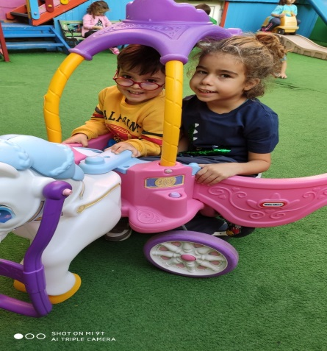
Giderler göçmen kuşlar

Eylül, ekim ve kasım
Turşu, reçel yapılsın
Odun, kömür alarak
Kışa hazırlanılsın.

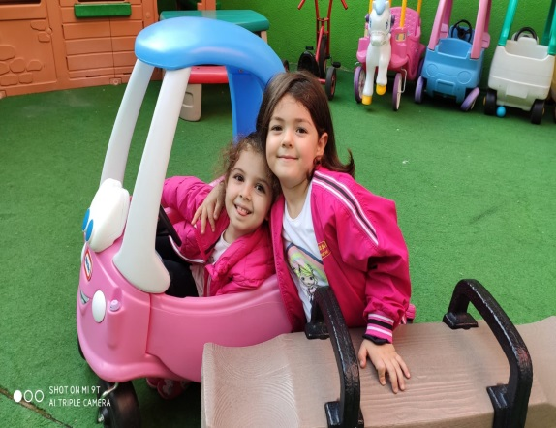

BİLMECE
- Daldan dala, kırmızı pala
( sincap )
- Bulutlardan süzülür, inci gibi dizilir
Çamur olur ezilir, bilin bakalım bu nedir?
( yağmur )
- Elsiz, ayaksız, kapıyı çalar
( rüzgar )
- Ben giderim, o gider
Başımda gölge eder.
( şemsiye )

DENEY
YAĞMUR NASI YAĞAR?
ARAÇLAR: bir kap, bir kapak, sıcak su
Kaynamış su buharının üstüne elinizi tutunuz. Ne oldu ?
Sıcaklık ve ıslaklık hissettiniz mi? Şimdide tabağı, su dolu kabın üstüne tutunuz. Tabağa çarparak soğuyan su buharı yoğunlaşarak, damlacıklar halinde alttaki aktı mı?
SONUÇ: kaynayan su, buhar olarak dışarı çıkar. Soğuk kaba çarparak yoğunlaşır ve damlacıklar halinde akar. Yağmurun oluşması da böyledir. Güneşin etkisiyle ısınan su, buharlaşarak yukarı çıkar ve soğuduğunda yoğunlaşıp, yağmur olarak aşağı iner.

BİLGİSAYAR
- Atatürk ( eğitici cd )
- 10 kasım ( eğitici cd )
- Kızılayın önemi ( eğitici cd )
- Pija maskeliler ( çizgi film )
- Dişler ( eğitici cd )
- Ağız ve diş sağlığı ( eğitici cd )
- Eşleme ( eğitici oyun )
- Oyuncak hikayesi 4 ( çizgi film )
- Öğretmenim ( eğitici cd )
- Mevsimlere bir bakış ( eğitici cd )
- Mevsimleri tanıyalım ( eğitici cd )

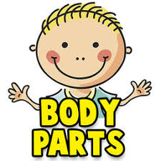
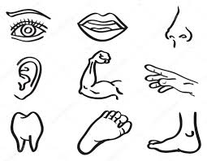
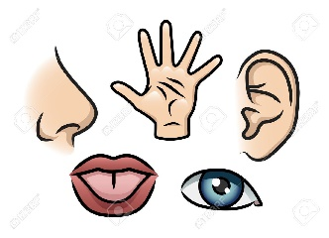
5yrs
IN NOVEMBER WE DID THE FOLLOWING ACTIVITIES
My Body: tummy (karın), teeth (dişler), ears (kulaklar), knees (dizler), toes (ayak parmakları), shoulders (omuzlar), chin (çene), fingers (parmaklar), hands (eller), Head (baş), eyes (gözler), nose (burun), mouth (ağız), neck (boyun) , foot (ayak), feet (ayaklar), legs (bacaklar), arms (kollar), chin (çene), hair (saç).
My Senses: hear (duymak), taste (tatmak), see (görmek), touch (dokunmak), smell (koklamak).
My Feelings: scared (korkmuş), happy (mutlu), sad (üzgün), surprised (şaşırmış), angry (kızgın).
Actions: wiggle my ears, clap my hands, shake my hands, blink my eyes, stomp my feet, pat my knees.

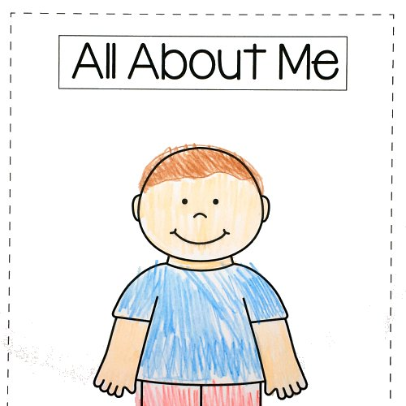

Language Aims
· I am …… (Happy, sad,)
· I hear with my ears.
· I see with my eyes……

Creative Drama (yaratıcı Drama)
We have acted out the story of ‘Little Red Riding Hood’.
(Kırmızı Başlıklı kızın hikayesini canlandırdık.)
Storytime (Kitap Okuma):
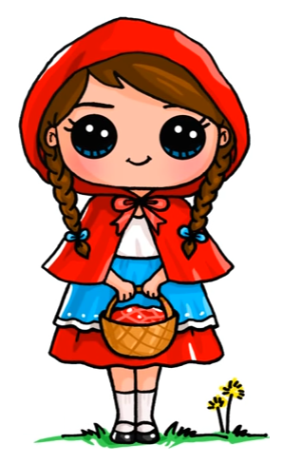
We have read Polar Bear, Polar Bear What Do You Hear?” “”, ‘Winnie’s Magic Wand’.
(“Kutup Ayısı ’ve ‘ Winnie’ nin sihirli değneği’ hikayelerini okuduk.)


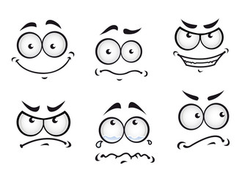

Music and Movement (Müzik ve Hareket):
We have sang and had fun with ‘Hokey Pokey’ song and do-si-do’
(Hokey Pokey ve do-si-do şarkılarını eğlenerek söyledik.)
Creative activities in English (İngilizce yaratıcı etkinlikler)
We have learned about our body parts. (Vücut bölümlerinizin adlarını öğrendik.)
We have made our own body parts booklet. (Vücudumuz kitapçığı hazırladık.)
We have played ‘How are you, today? (Bugün nasılsın oyununu oynadık)’

Revision
What is your name? My name is ….How are you? I’m fine, thank you.
the weather: Sunny, rainy, stormy, snowy, windy, cloudy
Colors: Green, orange, brown, red, yellow, pink, purple, Blue, Black, White, gray
Numbers: 1- 30
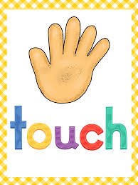


Songs
One little finger
What’s the weather like today?
Hokey Pokey
Head and Shoulders
If you are happy
Open and shut them
Shake and move

November Plan 2019 Şarmaşık
Sprechen(Diyaloglar )
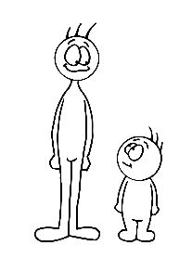
Vokabeln ( Kelimeler)
Gross, klein , langsam , schnell (Büyük ,küçük, hızlı ,yavaş )
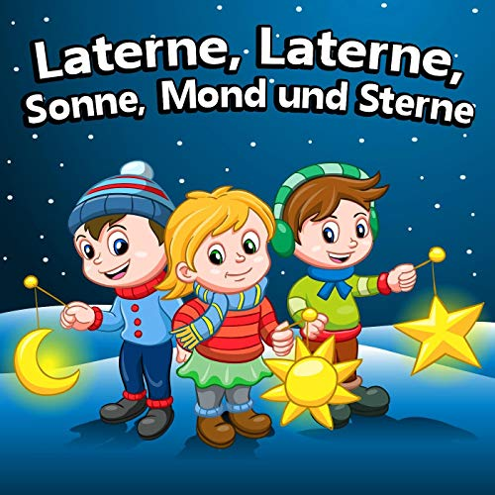
Geschichte des Monats
LEON UN LOTTA
Ativitæten (Aktiviteler-Oyunlar )
Schuh Salat
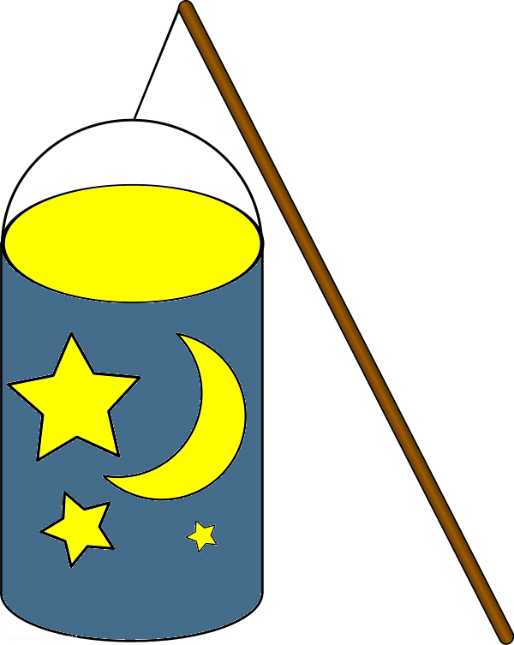Laterne (Fener Yapımı ve Anlamı )
Sk. Martin ve Hikayesi
Lieder (şarkılar)
Laterne ..Laterne
Arbeitsblætter(Çalışmalar)
Memory (Eşleştirmeler ) Laterne Basteln (Fener Yapımı)Malen ( Boyama )
Erinnerungen ( Hatırlatma)
Wie heisst du ? Wie geht es dir ?

Zahlen 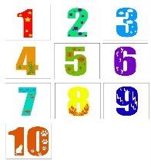
Belgin Karaca
Deutsch Lehrerin

MÜZİK

CARNEVALİTO DANSI
Müzik 2 cümle.
Hikaye: Dağın tepesinde evleri olan insanların dağların eteklerindeki tarlalarından topladıkları ürünlerin çuvallara doldurulup evlerine taşınması hikayesinin beden perküsyonuyla, dansla, enstrümanlarla çalışılması.

MIKNATIS DANSI
Üç müzik cümlesinden oluşan müzikle çok yavaş, orta hız ve hızlı çalışmaları, bu konularla ilgili oyunlar, beden perküsyonu, dans ve enstrüman kullanarak pekiştirme…

BİRİCİK ÖĞRETMENİM | ÇALGILAR
Daha yaşım dolmadan  Okula başlamadan  Tanıtmışlardı seni biricik çğretmenim.  Güzel şarkı söylüyor  Resimler yapıyorum,  Hepsi senin eserin,  Biricik öğretmenim. | Marakası salla  Yukarıda salla aşağıda salla  Kastanyeti çal çal  Yukarıda çal çal aşağıda çal çal  Kabasayı çal çal  Yukarıda çal çal aşağıda çal çal  Tüm enstrümanlara uyarlanır.

FOLKLÖR

Halk Oyunları Dersi Tanım ve Amaçları
Anaokulumuzda verilen dans eğitimi çocuklarda fiziksel olarak gelişim sağlamakla beraber, çocuğun kendi vücudunu tanımasına yardımcı olur. Çocuklar, dans ederken bireysel olarak sorumluluk almayı ve takımla beraber uyum içinde hareket etmeyi öğrenmektedir. Dans aynı zamanda fiziksel gelişimlerinin hızlı olduğu bu dönemde daha esnek, zarif ve estetik bir duruş kazandırmaktadır. Bu ders sosyal olarak gelişmelerine yardımcı olurken özgüven kazanmalarını sağlamaktadır.
Halk oyunları dersi aşağıdaki yöntemler ve hedefler doğrultusunda uygulanmaktadır.
• Dans adımları öncesinde streching egzersizlerini yaptırmak
• Esneklik ve çeviklik kazandırmak amacıyla öğrencilere takım oyunları oynatmak
• Tekrara dayalı dans adımları ile bedensel dayanıklılığı arttırmak
• Dans hareketleri ile beden ve zekâ koordinasyonunu geliştirmek
• Müzik ve dans arasındaki ilişkiyi kavratarak öğrencinin ritim duygusunu geliştirmek
• Öğrencinin kondisyonunu ve dayanıklılığını arttırmak
• Öğrencinin geleneksel dansları öğrenerek milli oyunlar hakkında bilgi edinmesini sağlamak
• Başarmanın geliştirdiği özgüven duygusuyla kendini daha iyi ve mutlu hissetmesini sağlamak
• Öğrencinin sosyalleşmesine katkıda bulunmak

BALE

Dansın temeli olan, balenin başlangıç pozisyonlarını ve esneme hareketlerini tekrar ettiğimiz bu ayda ‘rock’n roll’ dansını inceledik ve temel adımları üzerinde çalıştık.
Emprovize dans çalışması ile yaratıcılığımızı bedene yansıtan çalışmalar yaptık.

Yaygın Ebeveyn Tutumları ve Çocuk Yetiştirirken Dikkat Edilmesi Gerekenler
Aile çocuğun ilk sosyal deneyimlerini edindiği yerdir. Çocuk okul öncesi dönemde anne babayla özdeşim kurulduğu için, ebeveynlerin tutumları sağlıklı ise çocuğun benimsediği tutum da sağlıklı olacaktır. Çocuğun kişilik özelliğinin belirlenmesinde, sorun çözme becelerinin gelişiminde ve çevresiyle etkileşiminde anne babanın tutumu büyük öneme sahiptir. Çocuk anne baba tutumlarına ve gelen geri bildirimleri taklit ederek davranış becerileri geliştirir.
Anne ve babanın çocuklarına karşı en yaygın tutum ve davranış biçimleri;
Aşırı Koruyucu Anne Baba Tutumu
Aşırı koruyucu anne baba tutumunu benimseyen ebeveyn çocuğuna müdahaleci yaklaşır ve çocuğunu sürekli kontrol eder. Çocuk, sürekli anne babası tarafından engellemelerle karşılaşır. Anne baba, çocuğun kendini tanımasına, geliştirmesine fırsat vermez. Çocuk, anne babaya bağımlı olur, tek başına hareket etmekten korkar. Bu çocuklar ileriki yaşamlarında bağımsız davranmakta, yeteneklerini açığa çıkarıp kendisini gerçekleştirmekte sorun yaşayabilirler.
Aşırı Baskıcı Anne Baba Tutumu
Aşırı baskıcı tutumu benimseyen ebeveyn çocuğuna sürekli baskı uygular. Çocuğun kişiliğini hiçe sayarlar. Çocuk kendilerine itaat etmediğinde çocuğa fiziksel şiddet uygular, baskı gösterir, suçlar veya cezalandırırlar. Yapılan araştırmalar, aşırı baskı ve disiplin ile büyüyen çocukların kendilerine güvenmediklerini ortaya koymaktadır.
Çocuk Merkezli Tutum
Çocuk merkezli tutumu benimseyen ebeveyn çocuğun her dediğini yapar, çocuğun istekleri ebeveyn için emir niteliği taşımaktadır. Anne baba çocuğuna boyun eğip onun egemenliğini kabul eder. Her istediği olan çocuk, okul gibi bir ortama girdiğinde uyum konusunda güçlük yaşayabilir ve kurallar karşısında zorlanabilir.
İlgisiz ve Kayıtsız Tutum
Anne baba tarafından çocuğun dışlanması ve yalnız bırakılmasıdır. Dışlanan, yalnız bırakılan çocuk da saldırganlık eğilimleri gözlenebilir.
Dengesiz ve Kararsız Tutum
Anne baba tutarsız davranmaktadır. Birinin “evet” dediğine diğeri “hayır” demektedir. Ebeveynden birinin koyduğu kuralı diğer ebeveyn ihlal eder. Çocuğun yanında anne baba arasında bir çatışma yaşanır. Bu durumda çocukta iç çatışmaların gelişmesine neden olabilir.

Güven Verici, Destekleyici, Hoşgörülü Tutum
Anne babanın çocuğu desteklemesi, arzu ve isteklerini gerçekleştirmesine izin vermesi bunun yanı sıra bazı kısıtlamaları da koyması anlamına gelmektedir. Anne babanın hoşgörülü tutumu, kendine güvenen bir birey olmasına yardım eder. Sevgi ve hoşgörü ile büyüyen çocuk, yeteneklerinin farkına varır ve kendini geliştirir. Böyle bir ortamda büyüyen çocuk, işbirliğine hazır, dengeli, mutlu ve arkadaş canlısı özellikler gösterir.
Demokratik Anne Baba Tutumu
Anne baba çocuğun temel ihtiyaçlarının karşılanmasının yanı sıra çocuğuna sevgi de göstermektedir. Bu tutumu benimseyen ailelerde çocuğa eşit koşullar sağlanmakta, karar alırken çocuğunda fikri alınmaktadır. Çocuğun yaşına göre sorumluluk verilmektedir. Aile çocuğun yeteneklerini açığa çıkarmasına fırsat tanımaktadır. Demokratik ailenin katı kuralları yoktur, bazı sınırlar koyara, prensipleri vardır. Başarılar ödüllendirilir, başarısızlıklar cezalandırılmaz. Demokratik bir aile ortamında yetişen çocuklar, rahat, bağımsız, kendisini ifade edebilen, girişimci, sorumluluk alabilen, temel güven duygusu gelişmiş kişilerdir.

Anne baba tutumlarının nasıl olacağını etkileyen çeşitli faktörler vardır. Anne ve babanın kişilik özellikleri, anne ve babanın yaşı, anne ve babanın genel evlilik uyumu, aile içinde ölüm ya da ayrılıklar (boşanma dışında), planlanmış / planlanmamış çocuk olma, çocuğun doğuştan getirdiği özellikler, çocuğun anomali ya da hastalıkla doğuyor olması ya da sonradan kronik / ölümcül bir hastalığa yakalanması gibi faktörler ebeveyn tutumlarını etkilemektedir.
Yaşadığımız şartlarda olumlu davranışlar gösteren, özgüven sahibi çocuklar yetiştirmek için öncellikle ebeveyn olarak tutumunuzun nasıl olduğunu ve sizi etkileyen durumları fark etmeye çalışın.
- Etkili iletişim kurabilmek için çocuğunuza zaman ayırın.
- Aşağılamak, suçlamak, çocuk adına karar vermek yerine çocuğunuzu dinleyin.
- Çocuğunuza karşı davranışlarınızda tutarlı olun. Kendi içinizde ya da anne ve baba arasındaki tutarsızlık çocuğunuzu ‘doğruyu’ bulma konusunda zorlar.
- Çocuğunuzu başka çocuklarla karşılaştırmayın.
- Çocuk anne ve babası tarafından önemsenmek ve değerli bir insan olarak görülme ihtiyacındadır.
- Çocuğun olumlu değerler kazanmasına; ebeveynlerinin cezalandırıcı olmayan, dinlemeyi ve açıklamayı benimseyen tutumu olanak sağlar.

